Resource: unfoldingWord® Open Bible Stories
unfoldingWord® Open Bible Stories © 2022 unfoldingWord. Released under CC BY-SA 4.0 license. unfoldingWord® Open Bible Stories has been adapted in the following languages: Tok Pisin, Arabic (عربي), French (Français), Hindi (हिंदी), Indonesian (Bahasa Indonesia), Portuguese (Português), Russian (Русский), Spanish (Español), Swahili (Kiswahili), and Simplified Chinese (简体中文) from unfoldingWord® Open Bible Stories © 2022 unfoldingWord. Released under CC BY-SA 4.0 license by Mission Mutual

unfoldingWord® Open Bible Stories

37. Jesus ressuscita Lázaro dentre os mortos
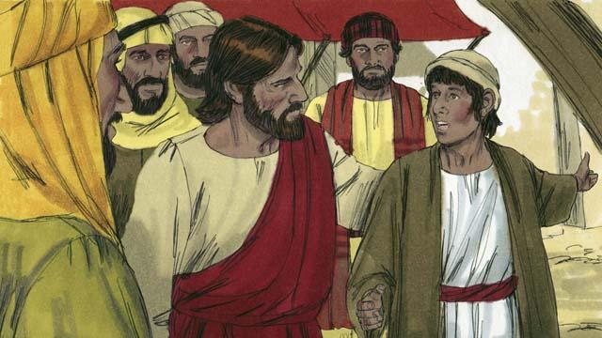
Um dia, Jesus recebeu a noticia de que Lázaro estava muito doente. Lázaro e suas irmãs, Maria e Marta, eram amigos de Jesus. Quando Jesus ouviu essa notícia, comentou: “Essa doença não acabará em morte e as pessoas darão glória a Deus ao ver Sua grandeza”. Apesar de Jesus amar seus amigos, Ele ainda permaneceu ali por dois dias.
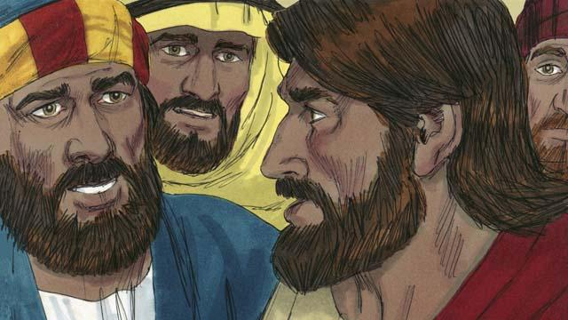
Depois desses dois dias, Jesus disse aos seus discípulos: “Vamos voltar para a região da Judeia”. Os discípulos responderam: “Mas Mestre, faz pouco tempo que o povo da Judeia queria matá-lo! É perigoso voltar para lá”. Jesus disse: “Nosso amigo Lázaro dormiu e eu devo acordá-lo”.
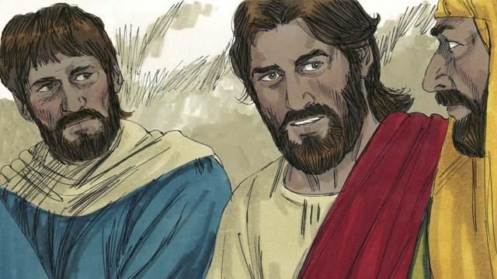
Seus discípulos responderam: “Mestre, se Lázaro está apenas dormindo, isso quer dizer que ele vai melhorar”. Como eles não tinham entendido bem, Jesus lhes disse claramente: “Lázaro está morto. Fico feliz que eu não estava lá quando ele morreu porque agora vocês verão coisas incríveis para crerem em Mim”.
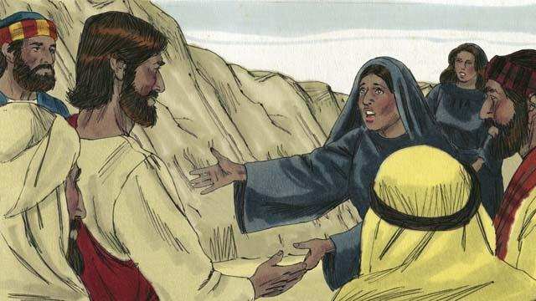
Lázaro estava morto há quatro dias quando Jesus chegou à cidade. Quando Marta soube que Jesus estava chegando, ela foi encontrá-lo para dizer a Ele: “Mestre, se o Senhor estivesse aqui, meu irmão não teria morrido, mas creio que Deus Lhe concederá tudo que O Senhor pedir a Ele”.
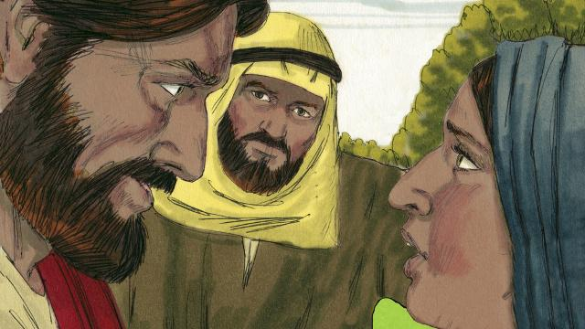
Jesus respondeu: "Eu sou a Ressurreição e a Vida. Quem quer que creia em mim viverá, mesmo que venha a morrer. Todos que acreditam em mim nunca morrerão. Você crê nisto"? E Marta respondeu: "Sim, Senhor! Eu creio que o Senhor é o Cristo, o Filho de Deus".
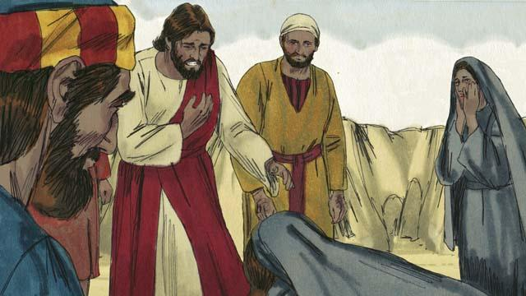
Então Maria chegou, lançou-se aos pés de Jesus e disse: “Mestre, se o Senhor estivesse aqui, meu irmão ainda estaria vivo!”. Jesus perguntou às pessoas que estavam ali: “Onde vocês colocaram Lázaro?”. Elas responderam: “No túmulo. Venha ver”. Então, Jesus se comoveu e chorou.
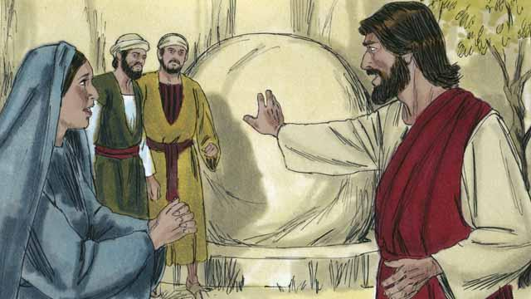
O túmulo era uma caverna que foi fechada por uma pedra. Quando Jesus chegou ao túmulo, disse: “Tirem a pedra e abram o túmulo”. Mas Marta disse: “Ele está morto há quatro dias. Já está cheirando mal”.
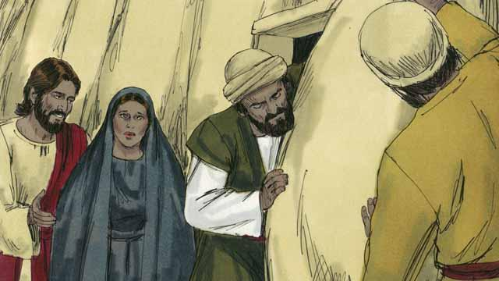
Jesus respondeu: “Eu não disse que, se você confiar em mim, você verá a glória de Deus?”. Então, tiraram a pedra que fechava o túmulo.
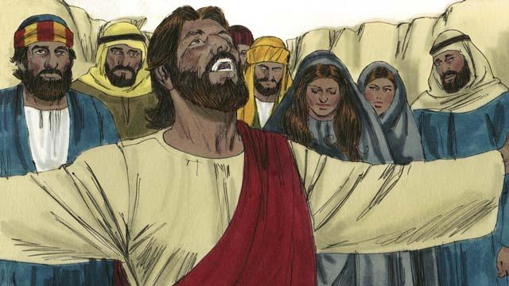
Jesus olhou para o céu e disse: “Pai, obrigado por Me ouvir. Eu sei que o Senhor sempre Me ouve, mas estou orando por causa das pessoas que estão aqui, para que saibam que o Senhor Me enviou”. Então, Jesus gritou: “Lázaro, venha para fora!”.
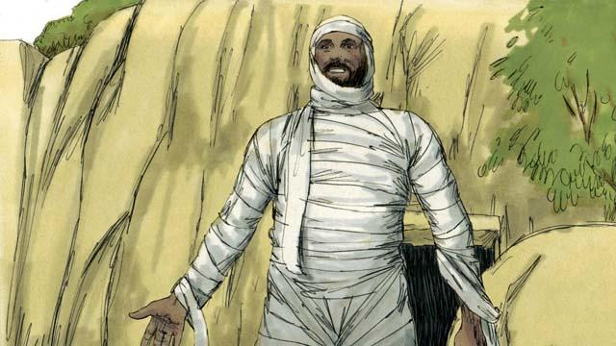
E Lázaro saiu! Ele ainda estava enrolado nas faixas usadas para enterrar os mortos. Jesus disse às pessoas que estavam ali: “Ajudem a tirar essas faixas e deixem-no ir!”. Muitos dos judeus acreditaram em Jesus por causa deste milagre.
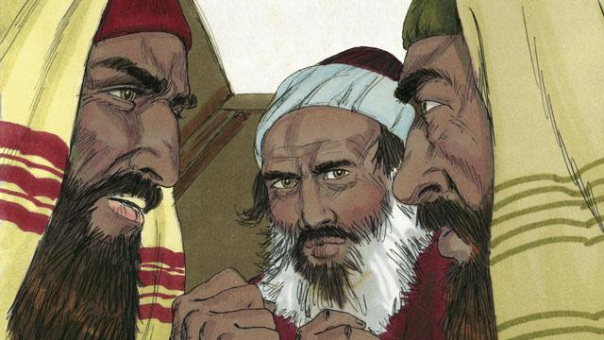
Porém, os líderes religiosos dos judeus ficaram com inveja do poder e da fama de Jesus e, por isso, planejaram matar a Ele e a Lázaro.
Uma história da Bíblia de: João 11.1–46

